Proiectul didactic al lecției
Disciplina: Matematică
Clasa: a VI-a
Unitatea de conținut: Numere raționale. Operații cu numere raționale
Numărul lecției în unitatea de conținut (conform proiectării didactice de lungă durată): 30/32
Subiectul lecției: Oră de sinteză integrativă.
Durata lecției: 45 minute
Unități de competență:
3.1. Identificarea, scrierea în diverse forme și citirea numerelor raționale în contexte variate.
3.2. Recunoașterea și aplicarea terminologiei și a notațiilor aferente noțiunii de număr rațional, de mulțime în contexte variate, inclusiv în comunicare.
3.3. Clasificarea, compararea, ordonarea, reprezentarea pe axă și rotunjirea numerelor raționale
3.4. Aplicarea proprietăților studiate ale operațiilor cu numere raționale, în efectuarea de calcule în situații reale și/sau modelate.
3.5. Utilizarea modulului în efectuarea calculelor cu numere raționale în rezolvarea problemelor.
3.6. Elaborarea planului de idei privind rezolvarea problemelor în mulțimea numerelor raționale și rezolvarea problemei în conformitate cu planul elaborat.
3.7. Transpunerea unei situații reale și/sau modelate în limbaj matematic, rezolvarea problemei obținute, utilizând numere raționale, mulțimi, operații cu mulțimi, și interpretarea rezultatelor obținute.
3.8. Reprezentarea mulțimilor în diverse moduri și efectuarea operațiilor cu mulțimi în contexte variate.
3.9. Justificarea și argumentarea rezultatelor obținute în calcule cu numere raționale în diverse contexte.
3.10. Investigarea valorii de adevăr (adevăr/fals) a unei afirmații simple prin prezentarea unor exemple sau contraexemple.
Obiectivele lecției: La finele lecției, elevii vor fi capabili:
O.1. – să recunoască și să aplice terminologia și notațiile aferente noțiunii de număr rațional în contexte variate;
O.2. – să efectueze operaţii cunoscute cu numere raționale reprezentate în diverse forme;
O.3. – să utilizeze simbolurile specifice operațiilor cu mulțimi în contexte variate;
O.4. – să efectueze operații cu mulțimi (reuniune, intersecție, diferența);
O.5. – să elaboreze planul și să rezolve problema dată conform planului elaborat.
O.6. – să manifeste independenţă în gândire şi acţiune privind efectuarea calculelor cu numere raționale;
O.7. – să manifeste aptitudini de colaborare și cooperare în grup.

Tipul lecției: lecție de formare a capacităților de analiză-sinteză a cunoștințelor
Tehnologii didactice:
- Forme:
- frontală;
- în grup;
- individual.
- Metode:
- algoritmizarea;
- problematizarea;
- metoda jocului didactic.
- Mijloace de învățământ:
- I. Achiri, A. Braicov, O. Șpuntenco. Matematică. Manual. Clasa a VI-a. Ed. Prut Internațional. Chișinău, 2020;
- Computerul;
- Proiectorul sau tabla interactivă;
- Planșe;
- Fișa cu exerciții.
Platforme educaționale:
- https://learningapps.org/28445361.
Evaluarea: formativă, evaluare orală și în scris, reciprocă; produse: problemă rezolvată, răspuns oral, exercițiu rezolvat.

Scenariul lecției
Etapele activității didactice | Obiective | Demers actional al lecției | Timp  (în minute) | Tehnologia realizării  (Metodă/Formă de activitate/Resurse)
Evocare | O.1.  O.2 | - Notarea elevilor absenţi.  - Elevii împreună cu profesorul verifică tema pentru acasă, aceştia spun ce rezultate au obţinut şi în cazul unor neclarități profesorul explică rezolvarea corectă.  - Se propune schema (Anexa 1) la tablă sau la tabla interactivă pentru a reaminti ce modul am studiat.  - Se anunță subiectul lecției: ”Oră de sinteză integrativă”.  - Se enunţă obiectivele operaţionale ale lecţiei. | 3  2 | Planșă
Realizarea sensului | O.1.  O.2.  O.3.  O.4.  O.5.  O.6.  O.7. | - Se propune elevilor următorul joc: „Planetele” (Anexa 2).  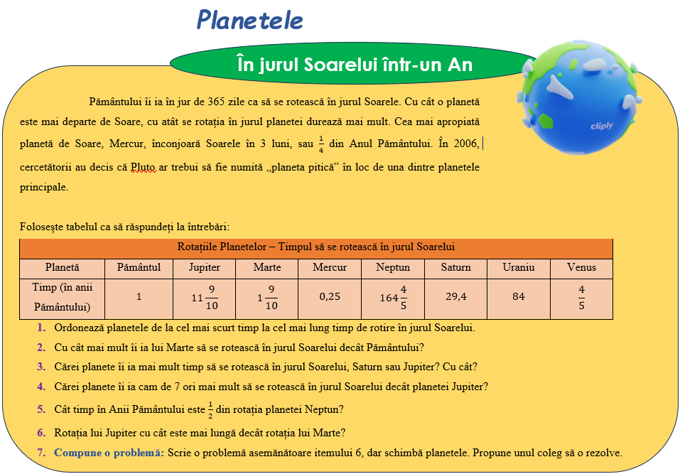  Toate jocurile se pot plasa atât la tabla interactivă cât și sub formă de fișă, atât în grup, cât și individual sau la tablă. În cazul în care elevii au neclarități – se explică. | 12 | Joc didactic  Algoritmizarea  Problematizare
Reflecţie | O.1.  O.2.  O.3.  O.4.  O.5.  O.6.  O.7. | - Se propune jocul în grup: „Viața reală: sunteți o echipă!” (Anexa 3)  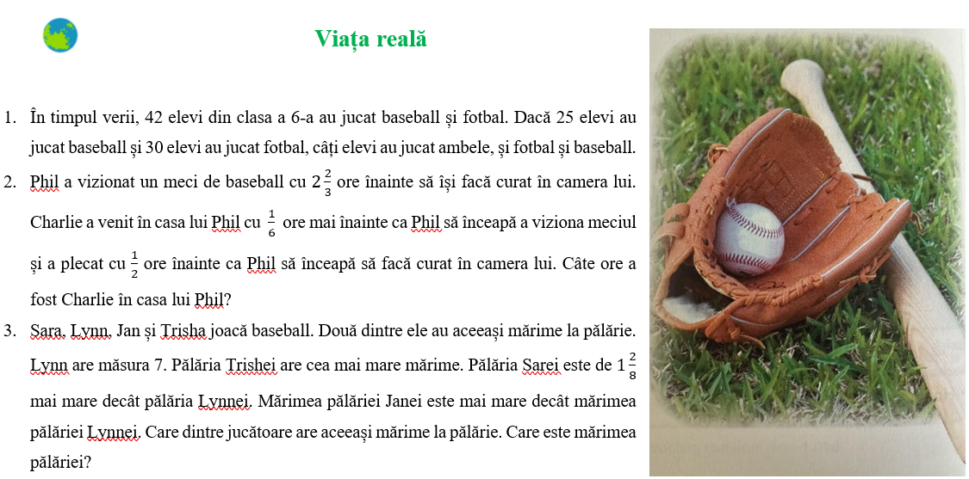 | 11 | Algoritmizarea  Problematizare  Joc didactic
Extindere/ extensie | O.1.  O.2.  O.3.  O.4.  O.5.  O.6.  O.7. | - Se propune elevilor pe final jocul: „Hai la suc” (Anexa 4). Fiecare elev individual va rezolva și apoi oral se vor discuta calculele și rezultatele.  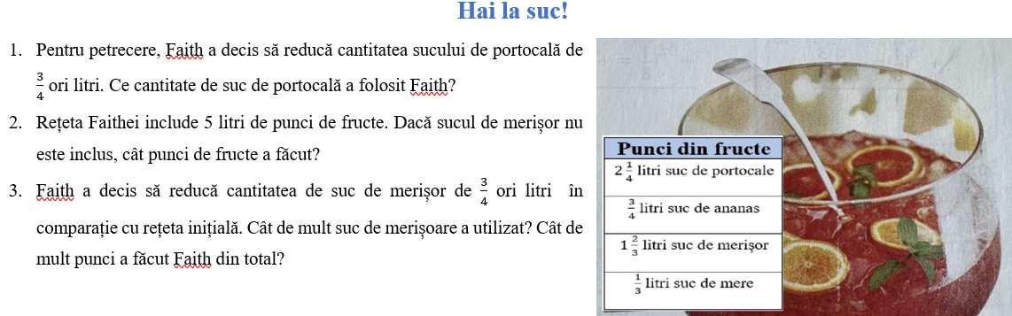  Bilanțul cantitativ:  - Ce am recapitulat astăzi?  - Se propune elevilor jocul online: https://learningapps.org/28445361, cu noțiuni din tot modulul studiat.  Bilanțul calitativ:  - Se determină care obiective au fost realizate la lecție.  - Se formulează concluzii privind activitatea clasei de elevi în ansamblu și a unor elevi în particular.  Temă pentru acasă:  De învățat: tema 1.1-3.2 (Oră de sinteză integrativă), pag. 86-127 (manual);  De repetat: Cât mai multe subiecte din modulul „Numere raționale”.  De rezolvat: pr: 58,59, pag. 133; 82, pag. 136 din manual. | 10  5  2 | Algoritmizarea  Problematizare  Joc didactic  Evaluare orală/ frontal

Anexa 1
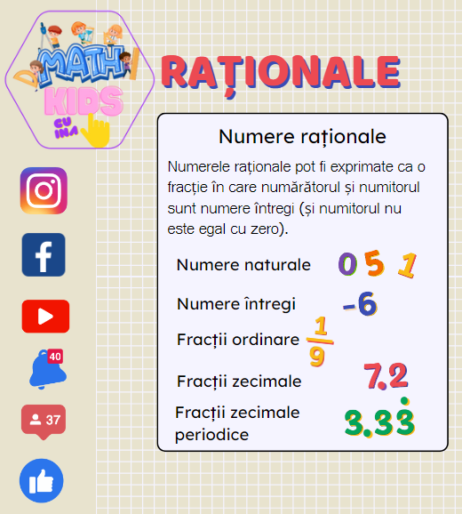

Anexa 2

Planetele
În jurul Soarelui într-un An

Pământului îi ia în jur de 365 zile ca să se rotească în jurul Soarele. Cu cât o planetă este mai departe de Soare, cu atât se rotația în jurul planetei durează mai mult. Cea mai apropiată planetă de Soare, Mercur, înconjoară Soarele în 3 luni, sau $\frac{1}{4}$ din Anul Pământului. În 2006, cercetătorii au decis că Pluto ar trebui să fie numită „planeta pitică” în loc de una dintre planetele principale.

Folosește tabelul ca să răspundeți la întrebări:
Rotațiile Planetelor – Timpul să se rotească în jurul Soarelui
Planetă | Pământul | Jupiter | Marte | Mercur | Neptun | Saturn | Uraniu | Venus
Timp (în anii Pământului) | $$1$$ | $$11\frac{9}{10}$$ | $$1\frac{9}{10}$$ | $$0,25$$ | $$164\frac{4}{5}$$ | $$29,4$$ | $$84$$ | $$\frac{4}{5}$$
- Ordonează planetele de la cel mai scurt timp la cel mai lung timp de rotire în jurul Soarelui.
- Cu cât mai mult îi ia lui Marte să se rotească în jurul Soarelui decât Pământului?
- Cărei planete îi ia mai mult timp să se rotească în jurul Soarelui, Saturn sau Jupiter? Cu cât?
- Cărei planete îi ia cam de 7 ori mai mult să se rotească în jurul Soarelui decât planetei Jupiter?
- Cât timp în Anii Pământului este $\frac{1}{2}$ din rotația planetei Neptun?
- Rotația lui Jupiter cu cât este mai lungă decât rotația lui Marte?
- Compune o problemă: Scrie o problemă asemănătoare itemului 6, dar schimbă planetele. Propune unul coleg să o rezolve.

Anexa 3

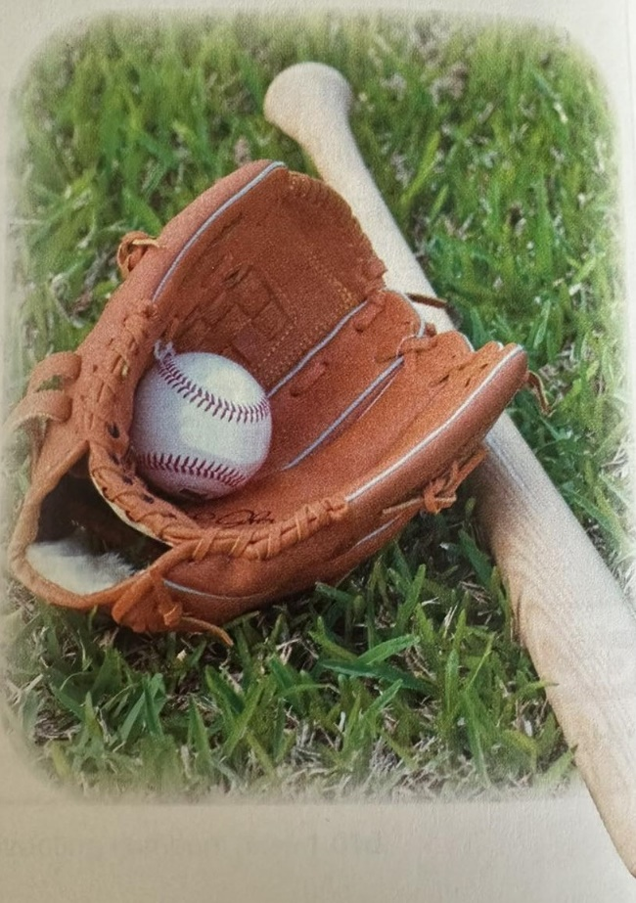
Viața reală

- În timpul verii, 42 elevi din clasa a 6-a au jucat baseball și fotbal. Dacă 25 elevi au jucat baseball și 30 elevi au jucat fotbal, câți elevi au jucat ambele, și fotbal și baseball.
- Phil a vizionat un meci de baseball cu $2\frac{2}{3}$ ore înainte să își facă curat în camera lui. Charlie a venit în casa lui Phil cu $\frac{1}{6}$ ore mai înainte ca Phil să înceapă a viziona meciul și a plecat cu $\frac{1}{2}$ ore înainte ca Phil să înceapă să facă curat în camera lui. Câte ore a fost Charlie în casa lui Phil?
- Sara, Lynn, Jan și Trisha joacă baseball. Două dintre ele au aceeași mărime la pălărie. Lynn are măsura 7. Pălăria Trishei are cea mai mare mărime. Pălăria Sarei este de $1\frac{2}{8}$ mai mare decât pălăria Lynnei. Mărimea pălăriei Janei este mai mare decât mărimea pălăriei Lynnei. Care dintre jucătoare are aceeași mărime la pălărie. Care este mărimea pălăriei?

Anexa 4
Hai la suc!
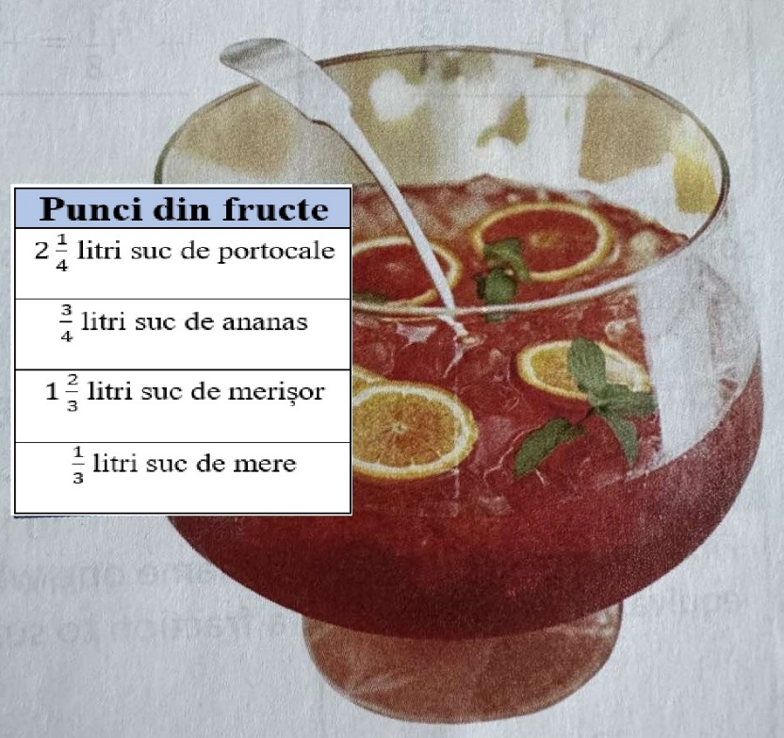
- Pentru petrecere, Faith a decis să reducă cantitatea sucului de portocală de $\frac{3}{4}$ ori litri. Ce cantitate de suc de portocală a folosit Faith?
- Rețeta Faithei include 5 litri de punci de fructe. Dacă sucul de merișor nu este inclus, cât punci de fructe a făcut?
- Faith a decis să reducă cantitatea de suc de merișor de $\frac{3}{4}$ ori litri în comparație cu rețeta inițială. Cât de mult suc de merișoare a utilizat? Cât de mult punci a făcut Faith din total?

